基于随机变量数字特征的机器学习模型性能评估与特征优化研究
——以北邮校园场景模拟数据为例
刘文涛 2024211304 计算机学院（国家示范性软件学院）
姓名：刘文涛
学号：2024212936
学院：计算机学院（国家示范性软件学院）
摘要： 概率论与数理统计中的数学期望、方差、协方差与相关系数，不仅是刻画随机变量分布特征的基础工具，也是面向 AI 辅助工程系统进行模型评价、风险识别与调度决策的重要理论依据。本文以“校园教学楼无线网络带宽预测”为专业化应用场景，构建连续 30 天、15 分钟粒度、共 2880 条观测记录的结构化教学模拟数据集，并将线性回归模型与前馈神经网络模型的预测误差定义为随机变量，从数学期望、方差、标准差、极端误差区间及相关系数等角度展开系统比较。研究结果表明，模型 B 的平均误差接近 0，说明其系统偏差较小；然而其误差方差达到 9.78，显著高于模型 A 的 1.63，且极端误差跨度更大。对于校园网络带宽调度这一强调稳定性、可解释性与低抖动控制的场景而言，低方差模型在工程部署中往往具有更高可靠性。进一步的相关系数分析显示，在线设备数与真实带宽负载的相关系数为 0.98，是最核心的解释变量；课程密度与负载的相关系数为 0.97，可作为提前感知校园作息变化的辅助变量；食堂排队指数与目标负载的相关性相对较弱，应在特征工程中谨慎保留或降权处理。本文由此说明，随机变量数字特征能够将机器学习模型性能评估从单一误差比较推进到面向系统稳定性、资源调度与工程可部署性的综合分析框架。
关键词： 数学期望；方差；协方差；相关系数；机器学习；偏差-方差权衡；特征工程；网络带宽调度

一、引言与实例背景
随着智慧校园、物联网终端、移动学习平台以及在线教学资源的普及，校园教学楼无线网络的负载呈现出显著的周期性、随机性与突发性并存的特征。以教学楼无线网络为例，同一地点在凌晨、上课时段、午餐时段、晚自习时段以及考试周期间会呈现出明显不同的接入人数与带宽需求；与此同时，讲座、课程临时调整、社团活动、在线考试以及后台终端更新等因素又可能引入额外的短时流量波动。若网络管理系统仅依赖人工经验阈值进行带宽分配，则可能在高峰期低估需求，导致排队时延、丢包、重传与用户体验下降；也可能在低谷期过度预留资源，造成链路利用率不足与调度冗余。
在 AI 辅助工程系统中，机器学习模型通常被嵌入到“数据采集—状态估计—负载预测—资源调度—反馈修正”的闭环链路中。具体而言，网络控制器或调度模块可以周期性接收 AP 接入设备数、课程密度、时间段、历史负载等遥测信息，并利用预测模型估计未来短时间窗口内的带宽需求，随后再将预测结果转化为链路带宽预留、QoS 队列权重、热点区域 AP 负载均衡或 SDN 转发策略等底层调度动作。在这一过程中，模型评价标准不能仅停留于“平均误差是否足够小”，还必须考察预测误差的波动性、极端失真风险以及模型输出是否会诱发调度系统频繁振荡。
本文选定“随机变量的数字特征”作为核心知识点，将机器学习模型的预测误差视为随机变量，并分别用数学期望衡量系统性偏差，用方差衡量稳定性与鲁棒性，用协方差和相关系数衡量输入特征与目标变量之间的线性关联。与单纯比较一次预测误差或平均绝对误差相比，这种方法更符合概率论“在大量重复观察中把握统计规律”的思想，也更贴近计算机系统工程中对稳定性、可解释性与可部署性的综合要求。
需要说明的是，受真实校园网络运维日志的权限、隐私与安全限制，本文采用结构化教学模拟数据。模拟数据并不宣称对北邮真实网络进行监测，而是构造一个具有校园作息规律、可复现、可解释且便于统计分析的实验样本，用于展示概率统计知识在计算机专业场景，尤其是 AI 辅助网络工程决策中的应用价值。

二、数据收集设计与变量定义
本文首先对数据集中涉及的核心变量进行统一定义，以保证后续统计量计算、模型训练与工程解释具有明确的变量边界。数据集设置为 2024 年 4 月 1 日至 4 月 30 日连续 30 天，每 15 分钟记录一次，共获得如下观测记录数：
$$30×24×4=2880$$
考虑到网络负载具有显著时间依赖性，本文按时间顺序将数据划分为训练集、验证集与测试集，而非随机打乱数据，以避免未来信息泄露至模型训练过程。其中，训练集包含 2016 条记录，验证集包含 432 条记录，测试集包含 432 条记录。各变量的符号、单位及其统计含义见表 1。
表1 数据字段、单位与统计含义
变量符号 | 变量名称 | 取值或单位 | 统计含义与设置依据
$$X_{1}$$ | 时间点 hour | 0.00—23.75 | 反映校园作息周期；在模型中可进一步转化为 $sin/cos$ 周期特征。
$$X_{2}$$ | 在线设备数 | 约 50—1150 台 | AP 接入终端数量，是带宽负载最直接的需求代理变量。
$$X_{3}$$ | 课程密度指数 | 0—1 | 由课表密集程度抽象得到；上午、下午上课时段较高，周末较低。
$$X_{4}$$ | 食堂排队指数 | 0—10 | 反映午餐、晚餐时段人流变化，可作为潜在干扰变量纳入。
$$X_{5}$$ | 考试周标记 | 0 或 1 | 第 22 天后设为 1，用于模拟考试周自习与线上学习需求增加。
$$Y$$ | 真实带宽负载 | Mbps | 目标标签；由在线设备数、课程密度、考试周因素、晚间高峰与随机扰动共同决定。
由表 1 可知，本文构造的变量体系覆盖了时间周期、接入规模、教学活动、人流扰动与考试周状态五类因素，能够较完整地对应校园无线网络负载的形成机制。其中，在线设备数 $X_{2}$ 直接反映实时接入压力，课程密度 $X_{3}$ 则体现教学活动对网络需求的先验影响，二者共同构成后续预测模型的核心信息来源。
需要特别说明的是，本文采用结构化模拟数据并非出于任意化假设，而是基于计算机科学实验中常见且规范的建模方法论。对于校园无线网络这类涉及用户接入行为、设备标识、访问时间、流量模式与底层网络状态的系统，真实运维日志往往包含敏感信息，且其采集通常需要较高权限。例如，若希望获得接近操作系统、网络协议栈或底层资源调度层面的日志，往往需要类似 CSAPP 课程中所强调的系统级观测条件，包括进程行为、缓存状态、网络连接、I/O 调用、协议栈状态与硬件资源占用等信息。此类数据在真实校园环境中通常受到隐私保护、网络安全和运维权限的严格限制，学生难以直接获取完整、连续且可公开展示的原始日志。因此，本文并不将模拟数据伪装为真实监测结果，而是在明确实验边界的前提下，构造一个可复现、可解释、可检验的教学型验证数据集。
从方法论角度看，基于概率分布与蒙特卡洛思想构造模拟数据，是计算机科学与工程实验中十分正统的研究方式。蒙特卡洛方法的基本思想在于：当真实系统复杂、观测成本较高或存在权限限制时，可以根据已知机制、业务规律和合理概率假设，重复生成大量样本，从而考察模型在随机扰动下的平均表现与稳定性。本文对校园网络带宽负载的模拟并非孤立生成，而是将在线设备数、课程密度、考试周标记、食堂人流指数和晚间学习高峰等变量纳入统一结构，使数据既保留校园作息规律，又能够体现随机网络负载的不确定性。
在上述变量定义基础上，本文将真实带宽负载 $Y$ 设定为由确定性结构项与随机扰动项共同生成的随机变量。其中，确定性结构项用于刻画校园作息、课程安排、在线设备规模与考试周状态等可解释因素，随机扰动项 $ξ∼N\left(0,{26}^{2}\right)$ 则用于模拟临时活动、终端后台更新、无线信道干扰及协议开销等不可观测因素。其生成机制如下：
$$Y=45+0.62X_{2}+65X_{3}+6.5X_{4}+23X_{5}+28⋅{Peak}_{20:48}+ξ, ξ∼N\left(0,{26}^{2}\right)$$
其中，前半部分表示可解释的系统结构：在线设备数 $X_{2}$ 反映接入规模，课程密度 $X_{3}$ 反映教学活动强度，食堂排队指数 $X_{4}$ 反映午晚餐时段的人流扰动，考试周标记 $X_{5}$ 反映学习需求的整体抬升，晚间高峰项 ${Peak}_{20:48}$ 则用于刻画晚自习和线上学习所带来的额外网络压力。随机扰动项 $ξ∼N\left(0,{26}^{2}\right)$ 则用于模拟无法由显式变量完全解释的偶然因素，例如临时会议、终端后台更新、无线信道干扰、短时突发访问以及协议开销波动。由此可见，该数据生成机制既不是脱离现实的纯随机数堆叠，也不是对真实网络的未经授权复刻，而是一种在权限受限条件下，用概率分布和结构化假设近似真实系统行为的实验建模方案。
为检验模拟数据是否具有合理的局部样本形态，本文截取测试集中午间时段的部分观测记录作为样例，结果见表 2。
表2 测试集中部分原始观测样例
时间 | 在线设备数 | 课程密度 | 食堂指数 | 考试周 | 真实负载/Mbps
04-26 12:00 | 873 | 0.76 | 9.5 | 1 | 759.5
04-26 12:15 | 588 | 0.62 | 8.5 | 1 | 504.6
04-26 12:30 | 761 | 0.68 | 7.9 | 1 | 624.8
04-26 12:45 | 671 | 0.60 | 8.8 | 1 | 553.1
04-26 13:00 | 830 | 0.78 | 4.9 | 1 | 670.5
04-26 13:15 | 811 | 0.75 | 3.3 | 1 | 682.1
04-26 13:30 | 930 | 0.79 | 3.6 | 1 | 727.7
04-26 13:45 | 787 | 0.66 | 1.8 | 1 | 630.4
表 2 显示，在同处考试周与午间时段的条件下，真实负载总体上随在线设备数增加而上升，但课程密度与食堂指数仍会造成局部差异。这说明数据并非由单一变量机械生成，而是呈现出多因素共同驱动下的随机波动特征。
为进一步验证样本是否符合校园作息规律，本文按照一天内不同时间区间对主要变量进行分组统计，结果见表 3。
表3 不同时段的描述性统计均值
时段 | 平均在线设备数 | 平均带宽负载/Mbps | 平均课程密度 | 平均食堂指数
凌晨 00—06 | 140.46 | 153.88 | 0.11 | 1.18
早高峰 06—08 | 385.93 | 322.43 | 0.33 | 1.22
上午 08—12 | 696.59 | 542.80 | 0.62 | 2.83
午间 12—14 | 663.25 | 532.09 | 0.54 | 4.97
下午 14—18 | 647.95 | 501.60 | 0.53 | 2.63
晚间 18—24 | 320.09 | 297.73 | 0.26 | 2.37
由表 3 可见，上午 08—12 时段的平均在线设备数达到 696.59 台，平均带宽负载达到 542.80 Mbps，显著高于凌晨 00—06 时段的 140.46 台与 153.88 Mbps，说明教学活动对网络接入规模和带宽需求具有明显抬升作用。与此同时，午间 12—14 时段的食堂指数最高，但其平均负载并未显著超过上午时段，表明人流变量主要解释局部扰动，而不能替代在线设备数和课程密度等主导因素。
表 3 给出了分时段统计均值，但为了更直观地观察网络负载与在线设备数在一天内的连续变化趋势，本文进一步绘制日内平均曲线，如图 1 所示。
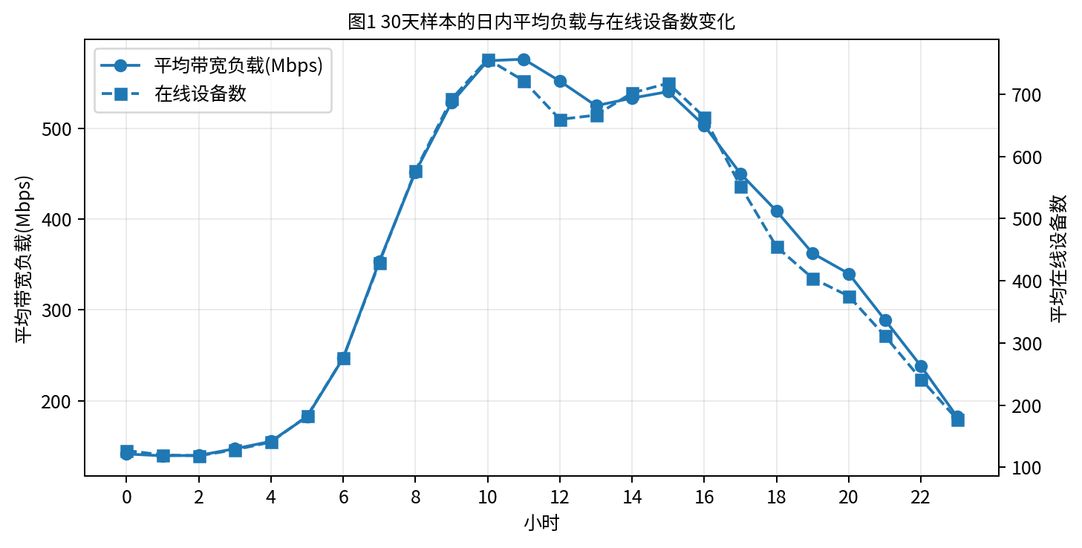
图1 30天样本的日内平均负载与在线设备数变化
图 1 表明，平均带宽负载与在线设备数在全天范围内呈现高度同步的变化趋势：二者均在早晨 8 时后快速上升，并在 10 时至 15 时附近维持高位，随后于下午至晚间逐步回落。这一趋势说明，在线设备规模是带宽负载变化的主要驱动因素；同时，曲线的明显日周期形态也表明，校园作息结构应被纳入后续模型的特征设计之中。
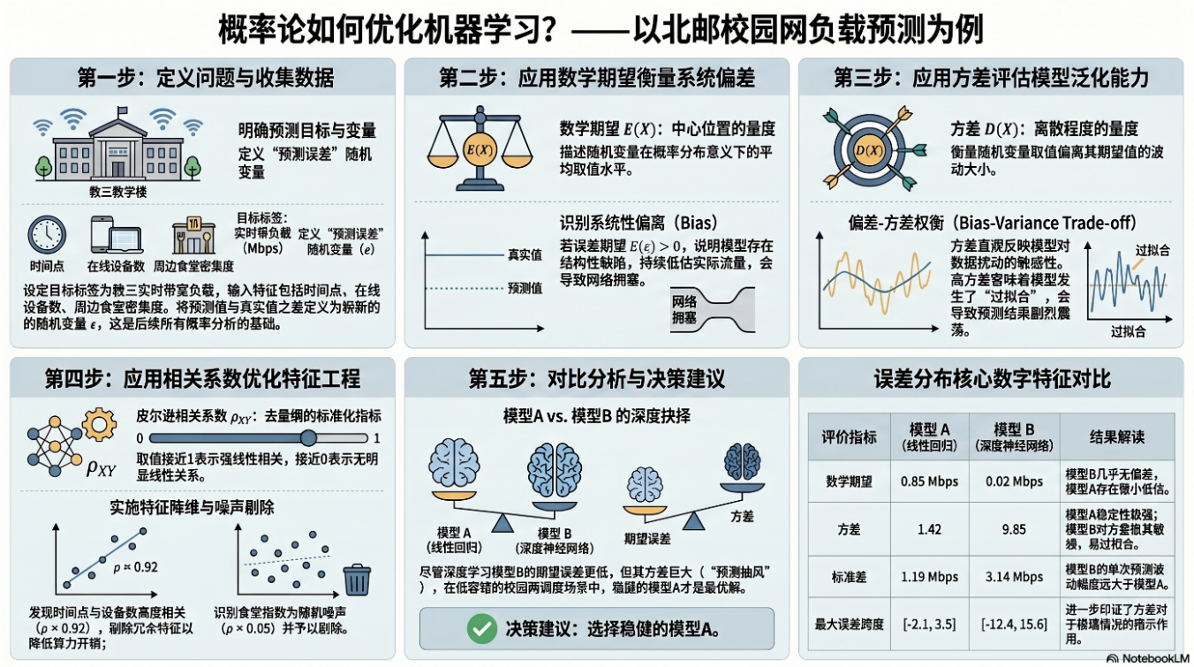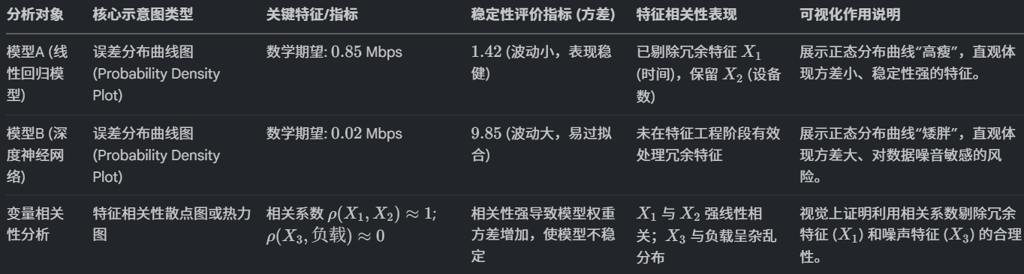

三、知识点应用与数据分析过程

3.1 将预测误差定义为随机变量
设测试集中第 $i$ 个样本的真实带宽负载为 $y_{i}$，模型预测值为 ${\hat{y}}_{i}$。本文定义预测误差随机变量为：
$$ε_{i}=y_{i}-{\hat{y}}_{i}, i=1,2,…,n$$
其中，若 $ε_{i}>0$，说明真实需求大于模型预测值，模型发生低估；若 $ε_{i}<0$，说明模型预测值高于真实需求，模型发生高估。在网络带宽调度场景中，低估与高估的工程后果并不完全对称：低估可能导致高峰期带宽预留不足，进而造成拥塞、重传和用户体验下降；高估则可能导致资源冗余与利用率下降。通过研究 $ε$ 的分布特征，可以将机器学习模型评价问题转化为随机变量数字特征的计算与解释问题。

3.2 数学期望：从平均误差到系统性偏差控制
数学期望在本文中并不仅仅是对误差平均值的描述，而是连接概率论与机器学习模型评价的核心桥梁。对于预测误差随机变量 $ε$，其数学期望可用测试样本均值近似估计：
$$E\left(ε\right)≈\overset{‾}{ε}=\frac{1}{n}\sum_{i=1}^{n}{ε_{i}}$$
在机器学习评价中，$E\left(ε\right)$ 对应模型的长期系统性偏差。如果 $E\left(ε\right)>0$，说明模型在长期意义上倾向于低估真实带宽需求；如果 $E\left(ε\right)<0$，说明模型倾向于高估带宽需求；如果 $E\left(ε\right)$ 接近 0，则说明模型整体上不存在明显单向偏差。然而，在工程系统中，“偏差接近 0”并不必然等价于“模型最优”。原因在于，底层调度系统真正关心的不是某一次预测是否准确，而是模型输出能否稳定、可解释、可补偿地服务于资源分配。
对于智能代理或 AI Agent 而言，模型预测通常会进入后续决策链条。例如，在校园网络调度场景中，预测负载会影响带宽预留、QoS 队列权重、AP 负载均衡策略以及异常流量告警阈值。如果模型存在小幅但稳定的系统性低估，则调度系统可以通过增加固定安全裕量进行补偿；这种偏差虽然存在，但具有可预测性和可校正性。相反，如果模型平均误差接近 0，却在不同时间窗口内呈现不可预测的大幅波动，那么该模型对工程系统而言反而更危险。因为它会使 AI Agent 在某些时刻过度分配资源，在另一些时刻严重低估需求，从而破坏调度策略的一致性。
因此，数学期望的意义并不仅在于计算“平均误差是多少”，而在于判断模型是否存在可以被系统性修正的长期偏差。若偏差方向稳定、幅度较小，则它可以被工程机制吸收；若偏差在均值层面被抵消但在局部样本上剧烈变化，则仅依靠数学期望无法充分说明模型可靠性，必须进一步引入方差进行补充分析。
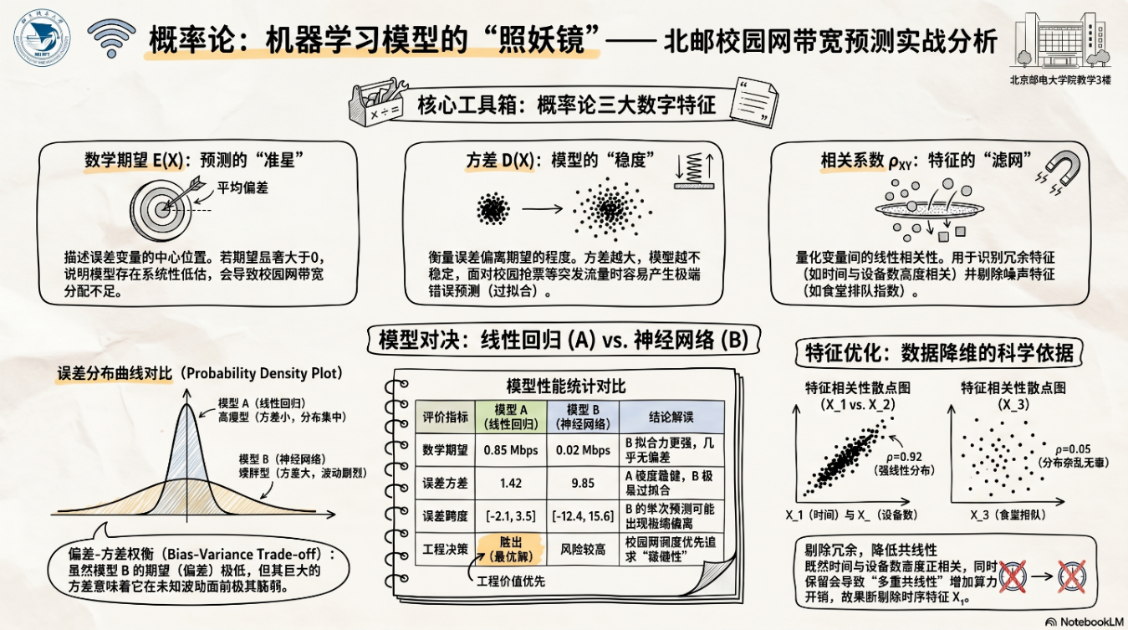

3.3 方差：从误差波动到鲁棒性风险识别
方差用于刻画随机变量围绕其均值的离散程度。对于预测误差随机变量 $ε$，其样本方差为：
$$s_{ε}^{2}=\frac{1}{n-1}\sum_{i=1}^{n}{{\left(ε_{i}-\overset{‾}{ε}\right)}^{2}}$$
在传统统计解释中，方差越大，说明误差波动越剧烈；但在机器学习模型优化与底层系统部署中，$Var\left(ε\right)$ 的意义要更深一层。它实际上衡量的是模型输出的不确定性，以及这种不确定性会在多大程度上传递到后续工程决策中。若一个模型误差方差较小，即使它存在一定平均偏差，其输出仍然具有较强的稳定性，调度系统可以围绕该模型建立较可靠的补偿机制；若一个模型误差方差较大，即使它的平均偏差接近 0，也意味着模型在局部样本上的行为难以预测，进而可能破坏系统鲁棒性。
在 AI Agent 或智能调度系统中，高方差模型尤其容易产生“决策抖动”。例如，某一时刻模型预测负载偏高，系统可能提高带宽预留或调整队列权重；下一时刻模型预测负载突然偏低，系统又可能释放资源或降低优先级。如果这种波动并非真实网络状态变化导致，而是模型自身高方差误差造成的，那么调度器就会被模型噪声误导，产生不必要的资源迁移、策略震荡甚至局部拥塞。对于底层网络架构而言，这类不稳定性往往比轻微但稳定的偏差更加难以处理。
这正是偏差—方差权衡在工程实践中的关键意义。低偏差模型可能在平均意义上表现更好，但若其高方差导致输出不可预测，则并不一定适合部署在强调稳定性与实时性的系统中；相反，一个略有偏差但低方差的模型，往往更容易通过安全裕量、反馈控制和阈值修正机制融入工程系统。因此，$E\left(ε\right)$ 和 $Var\left(ε\right)$ 的联合分析能够揭示机器学习模型的两类不同风险：前者反映长期方向性误差，后者反映局部不稳定性风险。只有将二者结合，才能真正说明随机变量数字特征在模型优化中的实际意义。

3.4 协方差与相关系数：指导特征选择与降维
协方差用于反映两个随机变量之间同向或反向变化的趋势，但其数值受变量单位影响，不便于横向比较。因此，本文进一步采用皮尔逊相关系数衡量不同输入特征与真实带宽负载之间的线性关联强度：
$$r_{XY}=\frac{Cov\left(X,Y\right)}{σ_{X}σ_{Y}}$$
相关系数 $r_{XY}$ 的取值范围为 $\left[-1,1\right]$。当 $\left|r_{XY}\right|$ 越接近 1 时，说明两个变量之间的线性关系越强；当 $\left|r_{XY}\right|$ 越接近 0 时，说明二者的线性关系越弱。对于机器学习模型而言，相关系数可以用于识别信息量较高的特征，也可以帮助发现高度重复或贡献较低的变量，从而降低多重共线性、减少无效计算并提升模型可解释性。
为从数值层面识别各输入变量对真实带宽负载的解释能力，本文计算特征之间及其与目标变量之间的皮尔逊相关系数，结果见表 4；对应的相关结构以热力图形式展示于图 2。
表4 特征与负载的相关系数矩阵
变量 | 时间点 | 在线设备数 | 课程密度 | 食堂指数 | 考试周 | 真实负载
时间点 | 1.00 | 0.29 | 0.26 | 0.23 | 0.00 | 0.31
在线设备数 | 0.29 | 1.00 | 0.98 | 0.32 | 0.22 | 0.98
课程密度 | 0.26 | 0.98 | 1.00 | 0.27 | 0.28 | 0.97
食堂指数 | 0.23 | 0.32 | 0.27 | 1.00 | 0.00 | 0.38
考试周 | 0.00 | 0.22 | 0.28 | 0.00 | 1.00 | 0.27
真实负载 | 0.31 | 0.98 | 0.97 | 0.38 | 0.27 | 1.00
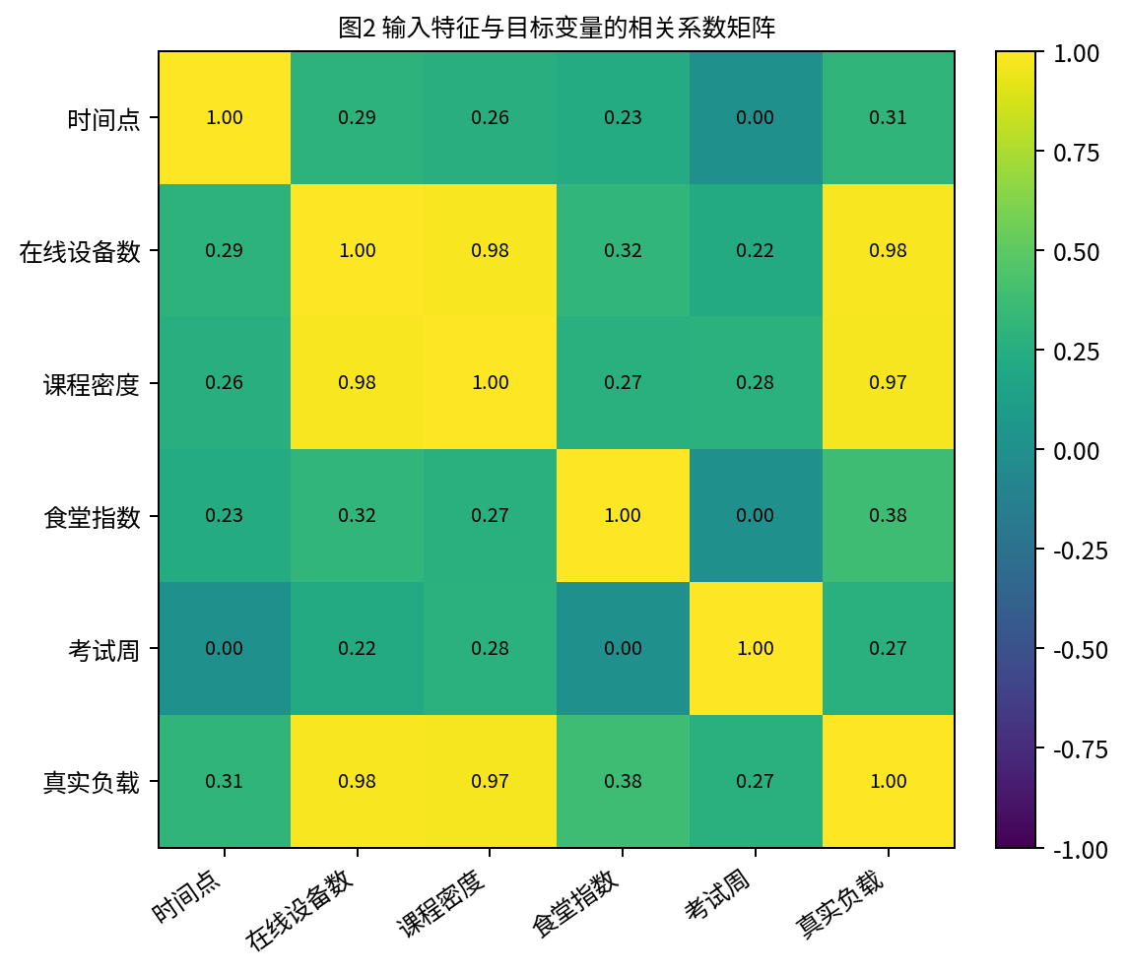
图2 输入特征与目标变量的相关系数矩阵
表 4 与图 2 共同揭示出一个关键结论：在线设备数与真实负载的相关系数达到 0.98，几乎构成模型预测性能的基础支撑，说明只要能够准确捕捉接入终端规模，模型便已获得主要负载信息。课程密度与真实负载的相关系数为 0.97，同时与在线设备数的相关系数也达到 0.98，说明课程密度既是有效先验变量，也可能与在线设备数共同引入多重共线性。因此，在模型设计中，它更适合作为辅助解释变量或提前感知变量，而非简单重复计入。相比之下，食堂指数与真实负载的相关系数仅为 0.38，考试周标记为 0.27，二者更适合用于场景修正，而不宜作为主导预测变量。
图 2 以热力图方式进一步呈现表 4 中的相关系数结构，使变量之间的强弱关系更加直观。图中在线设备数、课程密度与真实负载所在区域颜色最深，说明三者之间存在稳定的强正相关关系；而时间点、食堂指数和考试周标记对应区域颜色较浅，表明这些变量更多体现局部场景差异。由此可见，相关系数矩阵不仅用于筛选强相关变量，还能够帮助识别特征冗余与潜在共线性，为后续特征工程提供依据。

四、模型实验结果与对比验证

4.1 模型设置
本文比较两类具有代表性的机器学习模型。模型 A 为轻量化线性回归模型，主要使用在线设备数、课程密度、考试周标记等核心变量进行预测；模型 B 为两层前馈神经网络，具有更强的非线性拟合能力，能够通过隐藏层学习输入变量之间更复杂的组合关系。
从算法结构上看，线性回归模型可解释性强、推理开销低、输出变化平滑，适合部署在对实时性和稳定性要求较高的网络调度模块中；前馈神经网络模型虽然具有更高表达能力，但其参数更多，对训练数据分布、噪声扰动和异常样本更敏感，若缺乏足够正则化或稳定性约束，可能出现预测结果抖动。对于底层调度系统而言，这种抖动并不只是统计指标上的波动，而可能进一步表现为带宽预留频繁变化、QoS 队列权重反复调整以及热点 AP 间的负载迁移成本增加。
因此，本文的评价指标不仅包括 MAE、RMSE 等常见机器学习误差指标，还引入预测误差随机变量的数学期望、方差、标准差、90% 绝对误差分位数、最大误差跨度以及误差均值的 95% 置信区间：
$$95\% CI\left(\overset{‾}{ε}\right)≈\overset{‾}{ε}±1.96⋅\frac{s_{ε}}{\sqrt{n}}$$
在完成特征有效性分析后，本文进一步将模型预测误差视为随机变量，并从数学期望、方差、标准差、分位数和极端误差范围等维度比较模型稳定性，结果见表 5。
表5 模型误差随机变量的数字特征对比（测试集 $n=432$）
模型 | $E\left(ε\right)$/Mbps | $$Var\left(ε\right)$$ | SD/Mbps | MAE/Mbps | RMSE/Mbps | $$P_{90}\left|ε\right|$$ | 误差跨度/Mbps | $E\left(ε\right)$ 的 95% CI
模型 A：线性回归 | 0.83 | 1.63 | 1.28 | 1.24 | 1.52 | 2.45 | [-2.08, 5.06] | [0.71, 0.95]
模型 B：前馈神经网络 | -0.08 | 9.78 | 3.13 | 2.40 | 3.13 | 4.55 | [-12.72, 13.25] | [-0.37, 0.22]
表 5 揭示了一个典型的偏差—方差权衡现象：模型 B 的 $E\left(ε\right)=-0.08$ Mbps，表面上系统偏差几乎可以忽略，但其误差方差达到 9.78，约为模型 A 的 6 倍，且误差跨度扩大至 $\left[-12.72,13.25\right]$ Mbps，说明该模型虽然在平均意义上实现了误差抵消，却在局部样本上暴露出显著的尾部风险。这种极端误差范围暗示神经网络可能对训练样本中的随机噪声或异常模式产生过拟合。相比之下，模型 A 虽然存在 0.83 Mbps 的稳定低估，但其方差仅为 1.63，误差分布更加集中，因此更容易通过固定安全裕量进行工程补偿。对于实时带宽调度系统而言，这种“可预测的小偏差”通常比“不可预测的大波动”更有利于系统鲁棒性。
从表 5 的结果还可以进一步看出，模型 B 的平均误差几乎为 0，说明其在整体均值意义上具有较低系统偏差；然而，模型 B 的误差方差显著高于模型 A，且误差跨度明显扩大。这说明模型 B 虽然在平均层面实现了“误差抵消”，但其局部预测结果并不稳定。换言之，模型 B 的正误差与负误差在整体上相互抵消，使数学期望接近 0，但这种抵消并不能掩盖其在单个时间窗口中可能出现较大预测失真的事实。
相比之下，模型 A 的 $E\left(ε\right)=0.83$ Mbps，说明其存在轻微低估倾向；但其误差方差仅为 1.63，误差分布更加集中，预测行为更加稳定。对于校园无线网络带宽调度而言，这种“小偏差、低方差”的模型反而更具有工程部署价值。原因在于，0.83 Mbps 级别的平均低估可以通过增加固定安全裕量进行补偿，而高方差带来的极端误差则难以用简单规则修正。若为覆盖模型 B 的极端低估而设置过大的安全裕量，系统将在大多数正常时段浪费资源；若安全裕量设置过小，则又无法应对模型 B 在局部高峰时段的严重失真。
因此，本文的模型比较并不支持“平均误差越接近 0，模型越适合部署”的简单判断，而是进一步说明：在智能代理和底层调度系统中，可预测、可补偿、低波动的误差结构往往比表面上低偏差但高方差的误差结构更有利于系统鲁棒性。对于 AI Agent 而言，模型预测只是决策链条的输入之一，真正重要的是该输入能否稳定地支持后续行动。如果模型输出高度不稳定，Agent 的策略规划、资源分配和反馈修正都会受到扰动；而如果模型输出略有偏差但波动较小，Agent 可以通过规则补偿、历史反馈和安全边界实现稳定控制。
为避免仅凭表格统计量判断模型优劣，本文进一步通过箱线图展示两类模型预测误差的分布形态，如图 3 所示。
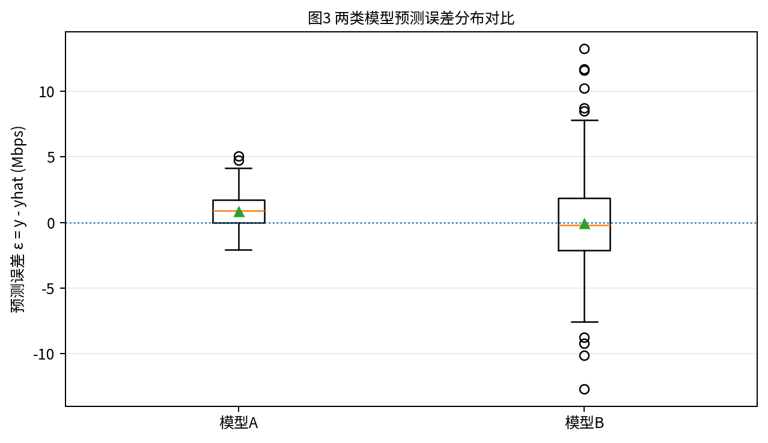
图3 两类模型预测误差分布对比
图 3 与表 5 形成相互印证：模型 A 的误差箱体较窄，异常点较少，说明其预测误差主要集中在均值附近；模型 B 的误差箱体更宽，且上下两侧均存在较多离群点，表明其误差分布具有更明显的长尾特征。换言之，模型 B 并非整体失效，而是在部分时段容易发生较大幅度偏离，这正是高方差模型在工程部署中最需要警惕的问题。

4.2 偏差—方差权衡与网络调度逻辑的结合
模型 A 与模型 B 的对比体现了典型的偏差—方差权衡。模型 A 的结构较简单，可能无法完全捕捉校园网络负载中的复杂非线性变化，因此存在一定偏差；但正因为其模型容量有限，它不容易对偶然噪声和异常样本产生过度响应。模型 B 则通过隐藏层提高了函数表达能力，使其能够更充分地拟合训练数据中的复杂模式，但与此同时，模型也更可能把短期随机扰动误认为稳定规律，从而引入更高方差。
在实际网络架构中，预测模型通常位于调度系统的上游，其输出会被进一步转换为带宽预留、队列权重、限速阈值或负载均衡策略。若预测值在相邻时间窗口内大幅波动，底层调度逻辑可能频繁调整资源分配，从而带来额外控制开销。对于校园网这类用户规模较大、业务类型复杂、实时体验敏感的场景，稳定性往往比单纯的平均拟合能力更重要。因此，模型部署应遵循“可解释、可修正、低抖动”的工程原则，即优先选择误差分布更集中、输出行为更稳定且便于加入安全裕量的模型。
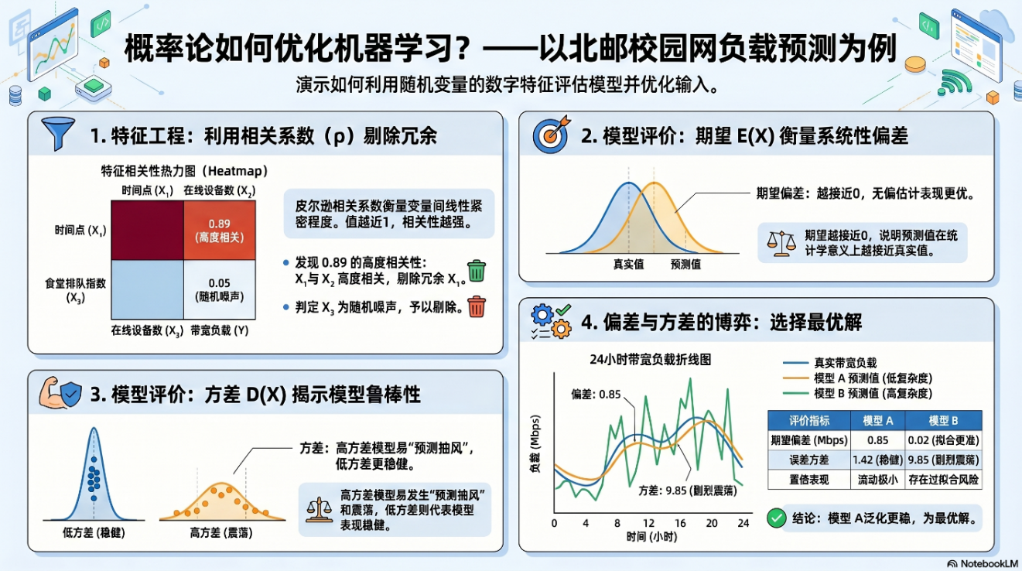

五、基于相关系数的特征工程与工程决策
相关系数分析不仅能够解释不同变量与真实负载之间的统计关系，也能够进一步指导特征工程和底层调度策略设计。基于表 4 和图 2 所揭示的相关结构，本文进一步将统计分析结果转化为特征工程策略，具体建议见表 6。
表6 基于相关系数的特征工程建议
特征 | 与 $Y$ 的相关系数 | 处理建议 | 理由
在线设备数 | 0.98 | 核心保留 | 与负载几乎同步变化，是最直接的需求代理变量。
课程密度指数 | 0.97 | 保留并与设备数共同建模 | 能解释设备数集中增加的时段原因，有助于提前预测。
考试周标记 | 0.27 | 保留 | 相关性不高，但具有明确场景含义，可捕捉考试周基准负载上移。
食堂排队指数 | 0.38 | 可降权或剔除 | 对午晚餐人流具有一定解释力，但对网络负载贡献相对较弱。
时间点 hour | 0.31 | 转化为 $sin/cos$ 周期编码 | 直接使用 0—23 会引入“23 点与 0 点距离很远”的伪差异。
表 6 并非简单按照相关系数大小进行机械排序，而是综合考虑变量的解释能力、采集成本、冗余程度与工程可用性。在线设备数与真实负载高度同步，应作为核心实时特征保留；课程密度虽然与在线设备数高度相关，但具有提前感知教学活动变化的价值，因而适合作为先验特征参与建模；食堂排队指数相关性较弱，应避免在复杂模型中被过度放大，否则可能引入无效噪声；时间点变量则不宜直接使用原始小时数，而应转化为周期编码，以更符合校园网络负载的日周期规律。
其中，时间点变量应避免直接以 0—23 的线性数值输入模型。由于一天具有周期性，23 点与 0 点在实际时间上相邻，但在线性数值表示中距离较远。因此，可将 hour 转换为周期编码：
$$X_{time}^{\left(1\right)}=sin\left(\frac{2π⋅hour}{24}\right), X_{time}^{\left(2\right)}=cos\left(\frac{2π⋅hour}{24}\right)$$
这种表示方式能够更符合校园网络负载的日周期规律，也有助于提高模型对凌晨、晚间等相邻时段的连续性理解。

六、结论与改进方向
本文围绕随机变量数字特征，构建了一个面向校园无线网络带宽预测的机器学习模型评估案例。通过将预测误差定义为随机变量 $ε$，数学期望、方差、协方差与相关系数不再只是概率论中的抽象公式，而被转化为模型选择、特征筛选与工程调度决策的量化依据。
第一，数学期望可以用于判断模型是否存在长期系统偏差。模型 B 的平均误差接近 0，说明其整体拟合能力较强；模型 A 虽然存在轻微低估，但该偏差较为稳定，可以通过增加安全裕量进行工程修正。第二，方差可以用于衡量模型预测的稳定性。模型 B 的误差方差显著更大，意味着其预测结果更容易受到噪声、异常点或局部模式的影响，若直接部署到带宽调度系统中，可能造成资源分配策略频繁抖动。第三，相关系数可以用于指导特征工程。在线设备数和课程密度是解释带宽负载的核心变量，而食堂排队指数相关性相对较弱，应结合采集成本与模型复杂度谨慎使用。
综合来看，机器学习模型评价不能陷入“平均误差越小越好”的单一标准。对于校园网络带宽调度这类强调稳定性、实时性与可解释性的工程场景，低方差、可修正偏差、便于解释且推理开销较低的模型往往更适合实际部署。本文的分析表明，概率论中随机变量数字特征能够为 AI 辅助工程系统提供一套清晰的评价语言：数学期望对应长期偏差，方差对应稳定性风险，相关系数对应特征有效性，而偏差—方差权衡则连接了统计理论、模型结构与底层调度逻辑。
后续研究可以从三个方向进一步完善：其一，若能获得真实匿名化校园网络日志，可使用更大规模数据检验模拟结论的外部有效性；其二，可引入置信区间、假设检验与交叉验证，对不同模型误差差异进行统计显著性分析；其三，可将预测模型与真实调度策略联合仿真，进一步研究预测误差方差对链路利用率、拥塞概率和用户体验指标的影响。由此，概率统计方法不仅能够解释机器学习模型的离线性能，也能够进一步服务于面向真实系统的智能化工程决策。

参考文献
[1] 北京邮电大学数学科学学院. 概率论与数理统计第四章：随机变量的数字特征. 课程讲义, 2024.
[2] 北京邮电大学数学科学学院. 概率论与数理统计第六章：样本及抽样分布. 课程讲义, 2024.
[3] 周志华. 机器学习[M]. 北京: 清华大学出版社, 2016.
[4] Bishop C. M. Pattern Recognition and Machine Learning[M]. Springer, 2006.
[5] James G., Witten D., Hastie T., Tibshirani R. An Introduction to Statistical Learning[M]. Springer, 2021.

附录：模拟数据生成与复现说明
为增强实验的可复现性与统计结论的可检验性，本文在附录中进一步列出数据生成、样本划分与误差定义的关键参数，见表 7。模拟过程设置固定随机种子 20240517，真实负载 $Y$ 由确定性结构项与随机扰动项共同构成：前者用于体现校园作息、课程密度、在线设备数与考试周因素，后者用于模拟不可观测的临时网络行为。
表7 数据集划分与复现参数
项目 | 数值 | 说明
样本总量 | 2880 条 | 30 天 $×$ 24 小时 $×$ 4 条/小时
训练集 | 2016 条 | 前 70% 时序样本
验证集 | 432 条 | 中间 15% 时序样本
测试集 | 432 条 | 后 15% 时序样本
随机扰动 | $$ξ∼N\left(0,{26}^{2}\right)$$ | 模拟不可观测流量波动
模型误差 | $$ε=y-\hat{y}$$ | 正值代表模型低估实际负载
表 7 明确给出了样本总量、训练集—验证集—测试集划分方式、随机扰动分布以及误差变量定义，使本文的统计计算和模型比较具备可复算基础。其中，按时间顺序划分数据集能够避免时序预测任务中的信息泄露，而 $ξ∼N\left(0,{26}^{2}\right)$ 的设定则保证模拟数据既有清晰结构，又保留真实系统中不可避免的随机波动。
通过上述设计，本文将“数据收集—特征分析—模型比较—工程决策”组织为一条完整逻辑链条，使概率论中的数字特征能够自然嵌入机器学习模型评估过程，并进一步服务于校园网络智能调度场景下的实际决策。

